Le Sarment des Bénards à Châtenay-Malabry (92290)
Vente appartement 3 pièces (64 m²)

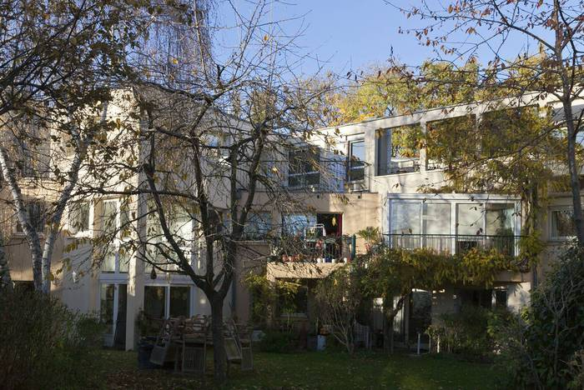
3 pièces en duplex entièrement rénové, traversant, calme, très lumineux, sans vis-à-vis
Au premier et deuxième étage d'un immeuble autogéré de cinq logements de 1991
Face au parc de la Vallée-aux-Loups. 10’ RER Robinson / Croix-de-Berny 5’ prochain tram T10
Proximité théâtre, cinéma, écoles, crèches…
Séjour 23,3 m2 avec double hauteur (5m). Cuisine ouverte : 12,7 m2. Exposition sud sud-est
Chambre avec rangement, vue sur parc. Bureau à l’étage, vue sur jardin plein sud
Entrée, salle de bains + wc séparés
Balcon-terrasse, 7,3 m2, accès direct jardin
Chauffage radiateurs à inertie
Digicode. Fibre
Les + d'un habitat participatif autogéré : Relations privilégiées avec les voisins. Gouvernance partagée. Jouissance d'une salle commune, d'une terrasse collective et d'un jardin arboré. Faibles charges.
Contact : mvbroutin@gmail.com

